DOCUMENTO DE ARQUITECTURA

Tabla de contenido
1. Introducción 3
1.1. Propósito 3
1.2. Definiciones, Acrónimos y Abreviaturas 3
1.3. Audiencia 3
1.4. Alcance 4
2. Arquitectura del Producto/Sistema 4
2.1. Vista Funcional 4
2.1.1. Modelo de Análisis 4
2.2. Vista Lógica 6
2.2.1. Descripción 6
2.2.2. Paquetes de Diseño Arquitectónicamente Significativos 7
2.3. Vista de Implementación - Componentes 8
2.4. Vista de Despliegue - Ambiente Físico 9
2.5. Vista de Datos 10
2.5.1. Definiciones 10
2.5.2. Diseño de Base de Datos 11
2.6. Requisitos de Software/Hardware 11
3. Calidad 12

Introducción

Propósito
<Esta sección define el rol o propósito del Documento de Arquitectura, en el contexto de la documentación general del proyecto, y describe brevemente la estructura del documento. El texto sugerido es el que se describe a continuación, puede ser ampliado o modificado.>

El texto sugerido es el que se describe a continuación, el mismo puede ser ampliado o modificado:

Este documento proporciona un resumen general sobre la arquitectura del producto, utilizando las vistas necesarias de arquitectura para describir los diferentes aspectos del sistema. Con esto se pretende documentar las decisiones de arquitectura más significativas que han sido tomadas en cuenta en el proyecto.

Definiciones, Acrónimos y Abreviaturas
<Esta sección debería proveer las definiciones de todos los términos, acrónimos, y abreviaturas requeridas para interpretar adecuadamente el Documento de Arquitectura.
Se sugiere los siguientes términos, siempre y cuando se utilicen en el punto Audiencia>

Texto sugerido:

RC: Responsable de Confección
RA: Responsable de Aprobación
UD: Usuario Directo
NT: Notificado (Cualquier persona que debe ser notificada y que no es RA o UD)
ARQ: Documento de Arquitectura
AF: Analista Funcional
LP: Líder de Proyectos
GP: Gerente de Proyectos
GQA: Gerente de Calidad
RQA: Responsable de Aseguramiento de la Calidad

Audiencia
<Esta sección identifica la audiencia específica esperada para el Documento de Arquitectura. Para cada uno de los participantes se debe indicar los niveles de participación.>

Roles sugerido para la audiencia:

RC: Nombre y Apellido (Arquitecto)
RA: Nombre y Apellido (Responsable de Aseguramiento de Calidad), Nombre y Apellido (Líder de Proyecto), Nombre y Apellido (Gerente de Proyecto)
UD: Equipo de Proyecto
NT: -

Alcance
<Una breve descripción del alcance de este Documento de Arquitectura; que proyecto (s) están asociados, y cualquier otra cosa que es afectada o influenciada por este documento. El texto sugerido es el que se describe a continuación, puede ser ampliado o modificado.>

Texto Sugerido:

El Documento de Arquitectura abarca la definición de la arquitectura del producto a través de las vistas de casos de uso, lógica (análisis y diseño), despliegue e implementación, también define los procedimientos del usuario a los que deberá dar soporte y el manejo que se realizará a los datos.

Arquitectura del Producto/Sistema

Vista Funcional

Modelo de Análisis

<Esta sección ilustra cómo trabaja realmente el software mostrando unas pocas realizaciones de requerimientos funcionales y explicando cómo los elementos del modelo contribuyen a su funcionalidad. Puede ser a través de casos de uso (o escenarios)>

Referenciar a Diagramas de Colaboración y/o de Secuencia, Diagramas de Estados y/o de Actividades

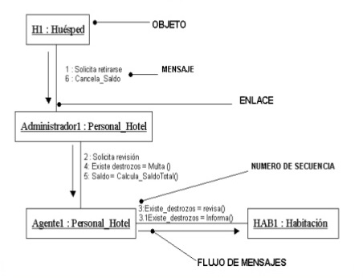
Diagrama de Colaboración

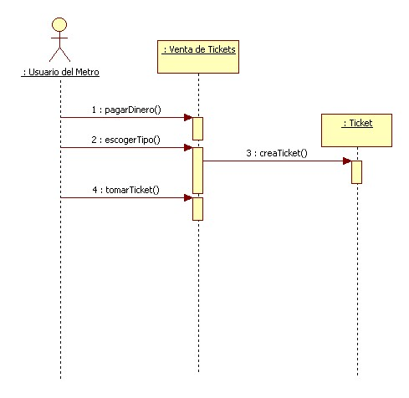
Diagrama de Secuencia

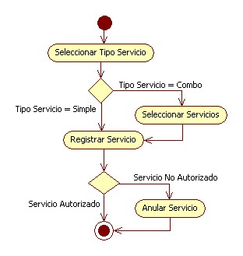
Diagrama de Actividades

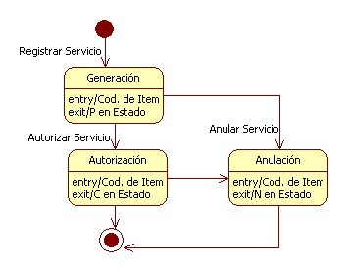
Diagrama de Estados

Vista Lógica
<Esta sección describe las partes del modelo de diseño significativas arquitectónicamente, tales como su descomposición en subsistemas y paquetes. Y por cada paquete significativo su descomposición en clases y utilidades de clases. Debería introducir las clases significativas arquitectónicamente y describir sus Responsabilidades, así como también unas pocas relaciones, operaciones y atributos muy importantes>

Descripción
<Esta sección describe la descomposición general del modelo de diseño en términos de jerarquías de paquetes y capas. Se puede hacer referencia al diagrama UML si aplica>

Texto sugerido.
El diseño del sistema respeta el Modelo MVC (Model, View, Controller)

Capa de Base de Datos (Model), se encarga de almacenar toda la información, y tenerla disponible para cualquier aplicación.
Para esta capa se utilizará como motor de base de datos Oracle 10g. Y como modelo de persistencia se utiliza….

Capa de Aplicaciones (View y Controller), Donde se instalan todas las aplicaciones, y son publicadas tanto para los usuarios internos, como los usuarios que ingresan desde Internet. Escucha requerimientos de los usuarios, y responde, con una página Web sencilla, o con una aplicación que se conecta a la base de datos para consultas y/o modificaciones.
Para esta capa se utilizará Oracle Aplication Server 10g donde se montarán los .jsp que implementan tanto las interfaces de usuario como las lógicas de control necesarias. Para la comunicación entre el servidor de aplicaciones y el motor base de datos se utilizará… con la intención de tener un mejor manejo de las conexiones a la base de datos.

Capa de usuario o cliente (View), es un cliente liviano, No requiere equipos grandes, únicamente requiere tener un explorador de Internet (Ver Requerimientos No Funcionales), desde el cual se conecta al servidor de aplicaciones para hacer consultas y transacciones a la BD mediante los sistemas desarrollados.
Para esta capa se utilizará JSP.

La ventaja de este tipo de arquitecturas es que las aplicaciones están en un sólo punto, lo que permite que los administradores sólo hagan cambios en el servidor de aplicaciones y no así en cada uno de los equipos clientes. Asegura la escalabilidad y alta disponibilidad.

Paquetes de Diseño Arquitectónicamente Significativos

<Para cada paquete significativo, incluir una sección con su nombre, una breve descripción, y un diagrama con todas las clases y paquetes significativas contenidos en el paquete.

Para cada clase significativa del paquete, incluir su nombre, una breve descripción, y, opcionalmente una descripción de sus responsabilidades principales, operaciones y atributos>

Paquete <xxxxx 1>: Clases contenidas: Ver Diagrama de Clase <zzzzzz 1>.
Paquete <xxxxx 2>: Clases contenidas: Ver Diagrama de Clase <zzzzzz 2>.
Paquete <xxxxx ..>: Clases contenidas: Ver Diagrama de Clase <zzzzzz …>.

O Insertar el Diagrama de Clases. Ejemplo:

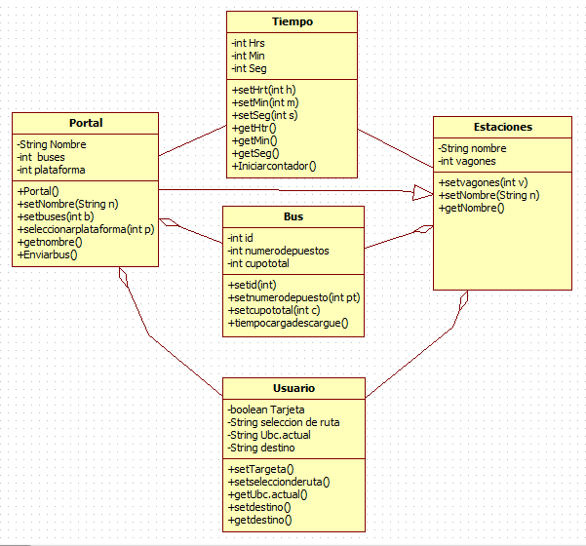

Vista de Implementación - Componentes
<Esta sección describe los componentes y los archivos que el sistema utiliza para ensamblar y hacer disponible el sistema físico, la estructura completa, la descomposición del software en capas y subsistemas en el modelo de implementación y cualquier componente arquitectónicamente significativo. Se utiliza el diagrama de componentes para reflejar la relación entre los mismos y los diagramas dinámicos para reflejar cómo interactúan entre sí. Se puede hacer referencia a los diagramas UML correspondientes>

Referenciar o insertar el Diagrama de Componentes

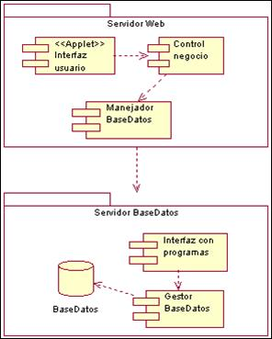

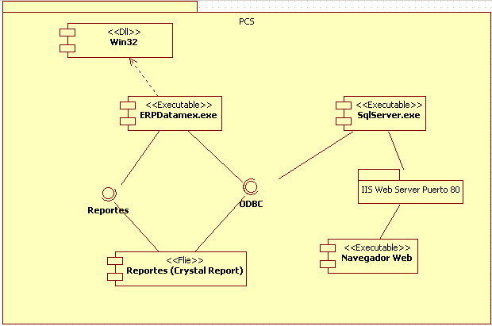

Vista de Despliegue - Ambiente Físico
<Esta sección describe una o más configuraciones físicas de red (hardware) sobre las cuales el software es distribuido y ejecutado. Como mínimo para cada configuración indicar los nodos físicos (computadoras, CPUs) que ejecutan el software, y sus interconexiones (bus, LAN, punto a punto, etc.) También incluir un mapeo de los procesos desde la Vista de Procesos en los nodos físicos.>

Referenciar o insertar el Diagrama de Despliegue

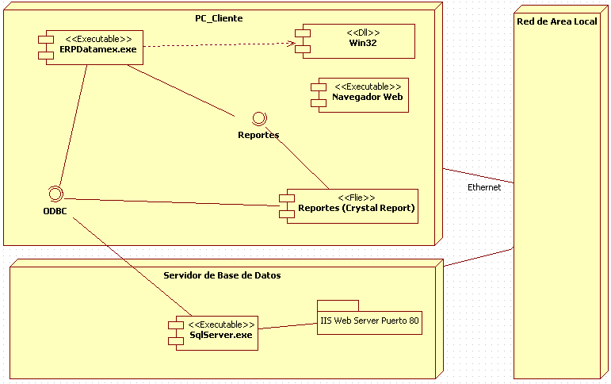

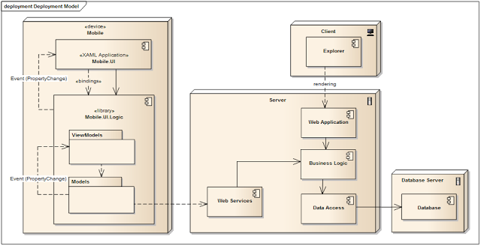

Vista de Datos

Definiciones
<Describe todos los ítems de datos incluidos en el producto o sistema. Puede ser desde una base de datos hasta archivos de datos como xml, etc. >

Diseño de Base de Datos
<Especificar el diagrama general de toda la aplicación. Acá se especifican todos los elementos, relaciones y diagramas de UML desde un punto de vista totalizador. Ejemplo: diagrama de clases de toda la aplicación - DER>

Referenciar el diagrama entidad relación y/o el diccionario de datos

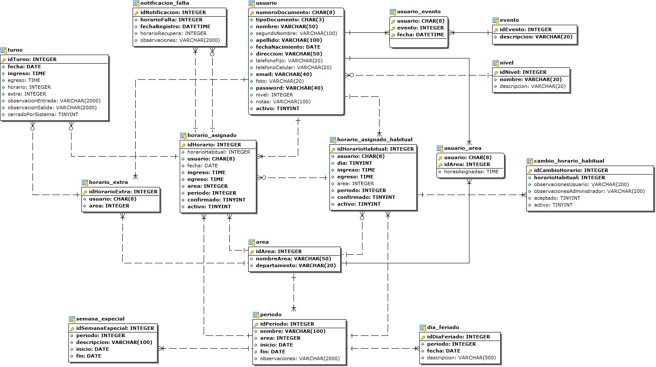

Requisitos de Software/Hardware
<Especifique las estimaciones de capacidad iniciales de recursos computacionales críticos.>

Equipamiento y Configuración:

Servidor de Aplicaciones
- Sistema Operativo Linux, tenemos el RedHat Enterprise Linux Server 5.4
- Servidor de Aplicaciones Jboss As 6.0.0.final
- JDK 1.6.0_23 o superior
- Intel Xeon x5570 de 2 procesadores
- Memoria 8 GB, 4 GB reservado
- Disco 30 GB]

Calidad
<Una descripción de como la arquitectura del software contribuye con todas las capacidades del sistema (además de la funcionalidad): extensibilidad, confiabilidad, portabilidad, etc.>

Texto sugerido:

Dado a la estructura relativamente simple del sistema, principalmente son extraer e ingresar entidades en la Base de Datos, este no debería presentar fallas al momento de ejecutar de los diversos servicios que ofrece. La calidad del sistema dependería principalmente de la funcionabilidad del servidor web, del manejador de Base de Datos y su comunicación entre ellos.

